# Bài 9: Vật liệu polymer

**Giải Hóa 12 Bài 9: Vật liệu polymer**  
**Mở đầu trang 60 Hóa 12**:  
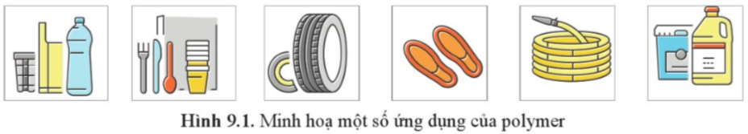  
a) Quan sát Hình 9.1, hãy liệt kê các ứng dụng của polymer trong đời sống  
b) Hãy kể tên một số vật dụng trong đời sống được làm bằng chất dẻo, vật liệu composite. Chất dẻo, composite là gì? Việc lạm dụng chất dẻo có ảnh hưởng như thế nào đến môi trường và sức khỏe con người?  
**Lời giải:**  
a) Ứng dụng của polymer: sử dụng làm chất dẻo, bánh xe, dụng cụ nhà bếp, dép, ống nước,…  
b) Một số vật dụng trong đời sống được làm bằng chất dẻo: ống nhựa, bình nước; vật dụng làm bằng composite: dụng cụ thể tao, ô tô, thiết bị  
Việc lạm dụng chất dẻo có ảnh hưởng xấu đến môi trường vì sự khó phân hủy của các chất; khi sử dụng không đúng cách gây ra một số loại bệnh cho sức khỏe con người.  
**Câu hỏi 1 trang 61 Hóa 12**: Đọc thông tin trong Bảng 9.1, nhận xét đặc điểm chung của các phản ứng điều chế chất dẻo PE, PP, PS, PVC và poly(methyl methacrylate).  
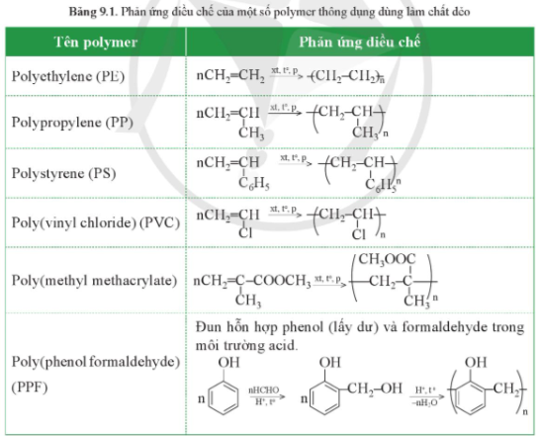  
**Lời giải:**  
Đặc điểm chung để điều chế chất dẻo PE, PP, PS, PVC và poly(methyl methacrylate) từ phản ứng trùng hợp.  
**Câu hỏi 2 trang 62 Hóa 12**: Kể tên một số vật dụng trong gia đình em được làm từ chất dẻo.  
**Lời giải:**  
Chất dẻo được sử dụng để sản xuất bao bì đóng gói, sản xuất đồ gia dụng hằng ngày như bàn ghế, tủ quần áo, văn phòng phẩm,…  
**Câu hỏi 3 trang 62 Hóa 12**: Nêu một số tác hại của việc lạm dụng chất dẻo tới đời sống và môi trường.  
**Lời giải:**  
Một lượng rác thải lớn thải ra môi trường ảnh hưởng nghiêm trọng đến tất cả các sinh vật trong hệ sinh thái. Khi đốt, rác thải nhựa sẽ sinh ra chất độc, gây ô nhiễm môi trường, ảnh hưởng đến sức khỏe con người.  
**Vận dụng 1 trang 63 Hóa 12**: Em đã thực hiện những biện pháp nào để hạn chế sử dụng chất dẻo nhằm bảo vệ môi trường và sức khỏe con người?  
**Lời giải:**  
- Thay thế bằng vật dụng làm từ vật liệu khác  
- Sử dụng đồ vật từ sản phẩm thiên nhiên, thân thiện với môi trường  
- Hạn chế sử dụng các vật dụng làm bằng chất dẻo.  
**Câu hỏi 4 trang 63 Hóa 12**: Cho biết vai trò của vật liệu nền và vật liệu cốt trong vật liệu composite.  
**Lời giải:**  
Vật liệu nền có thể là nhựa nhiệt dẻo hay nhựa nhiệt rắn tùy theo mục đích sử dụng. Có vai trò đảm bảo cho các thành phần cốt của composite liên kết với nhau nhằm tạo nên tính nguyên khối và thống nhất cho composite.  
Vật liệu cốt có thể ở dạng sợi hoặc dạng bột. Có vai trò đảm bảo cho composite có được các đặc tính cơ học cần thiết.  
**Luyện tập 1 trang 63 Hóa 12**: Vì sao composite sợi carbon và composite sợi thủy tinh lại được sử dụng nhiều trong lĩnh vực hàng không?  
**Lời giải:**  
Composite sợi carbon và composite sợi thủy tinh có tính chất nhẹ và có độ bền cao, nhẹ độ cứng và độ uốn kéo tốt, cách điện tốt, bền với môi trường nên được sử dụng trong lĩnh vực hàng không.  
**Luyện tập 2 trang 64 Hóa 12**: Hãy chỉ ra các chất có thể được sử dụng làm tơ trong các chất sau: polystyrene, poly(methy methacrylate), capron, cellulose.  
**Lời giải:**  
Các chất có thể sử dụng làm tở: capron, cellulose.  
**Câu hỏi 5 trang 66 Hóa 12**: Nêu một số tính chất của tơ nylon – 6,6, tơ capron và tơ nitron.  
**Lời giải:**  
  
  
  
  
**Loại tơ**  
  
  
**Tính chất**  
  
  
  
  
Nylon – 6,6  
  
  
Dai, bền, bóng mượt, mềm mại, ít thấm nước, giặt mau khô nhưng kém bền với nhiệt, acid và kiềm  
  
  
  
  
Tơ capron  
  
  
Dai, đàn hồi, ít thấm nước, mềm mại, có dáng đẹp hơn tơ tằm, giặt mau khô nhưng kém bền bởi nhiệt, acid và kiềm  
  
  
  
  
Tơ nitron  
  
  
Dai, bền với nhiệt và giữ nhiệt tốt  
  
  
  
  
**Vận dụng 2 trang 66 Hóa 12**: Quần áo của em sử dụng được làm từ tơ tự nhiên hay tơ nhân tạo? Tìm hiểu và nêu những ưu điểm và hạn chế của tơ tự nhiên như bông, len hay tơ tằm.  
**Lời giải:**  
Quần áo của em được sử dụng từ tơ tự nhiên và tơ nhân tạo.  
Ưu điểm tơ tự nhiên: mềm mại, giặt mau khô, bền, đẹp  
Nhược điểm: kém bền với nhiệt, khi giặt ngâm lâu dễ bị hỏng.  
Ưu điểm tơ nhân tạo: bền, đàn hồi, có dáng đẹp hơn tơ tằm  
Nhược điểm: kém bền với nhiệt, có ảnh hưởng xấu đến môi trường.  
**Câu hỏi 6 trang 67 Hóa 12**: Cho biết vai trò của quá trình lưu hóa cao su.  
**Lời giải:**  
Quá trình lưu hóa cao su giúp cao su có tính đàn hồi tốt hơn, độ bền cao, khả năng chống mài mòn và chịu nhiệt tốt hơn.  
**Câu hỏi 7 trang 67 Hóa 12**: Nêu tính chất của cao su buna, cao su buna – S, cao su buna – N.  
**Lời giải:**  
  
  
  
  
**Loại cao su**  
  
  
**Tính chất**  
  
  
  
  
Cao su buna  
  
  
Có tính đàn hồi và độ bền kém hơn cao su thiên nhiên  
  
  
  
  
Cao su buna - S  
  
  
Có tính đàn hồi cao, dùng để sản xuất lốp xe, đệm lót, đế giày, vật liệu chống thấm  
  
  
  
  
Cao su buna - N  
  
  
Có tính chống dầu tốt  
  
  
  
  
**Vận dụng 3 trang 68 Hóa 12**: Keo dán là gì? Hãy tìm hiểu và cho biết vì sao hiện nay keo dán tổng hợp như keo dán epoxy, keo dán poly(urea – formaldehyde) lại được sử dụng phổ biến.  
**Lời giải:**  
Keo dán là vật liệu có khả năng kết dính bề mặt của hai vật liệu rắn với nhau mà không làm biến đổi bản chất các vật liệu được kết dính.  
Keo dán epoxy có độ kết dính rất cao, chịu nhiệt, chịu nước, chịu dung moio, chịu lực tốt, rất dễ sử dụng.  
Keo dán poly(urea – formaldehyde) bền với dầu mỡ và các dung môi thông dụng, thấm nước kém.  
**Bài tập**  
**Bài 1 trang 69 Hóa 12**: Vật liệu nào sau đây được chế tạo từ polymer trùng ngưng?  
A. Cao su isoprene B. Polyethylene  
C. Tơ nitron D. Nylon – 6,6  
**Lời giải:**  
Nylon – 6,6 được điều chế từ phản ứng trùng ngưng.  
**Bài 2 trang 69 Hóa 12**: Nêu các điểm giống nhau và khác nhau giữa các vật liệu polymer sau: chất dẻo, tơ, cao su và keo dán.  
**Lời giải:**  
  
  
  
  
**Giống nhau**  
  
  
**Khác nhau**  
  
  
  
  
- Đều là những vật liệu polymer  
- Được sử dụng trong nhiều lĩnh vực trong cuộc sống và sản xuất  
   
  
  
- Có cấu tạo khác nhau được điều chế từ phản ứng trùng hợp hoặc trùng ngưng.  
 - Có ứng dụng khác nhau:  
+ chất dẻo dùng để sản xuất dụng cụ trong gia đình như chậu, ghế, ống nhựa  
+ tơ dùng để sản xuất quần áo, túi nilon  
+ cao su dùng để sản xuất lốp xe  
+ keo dán dùng để sản xuất chất kết dính  
  
  
  
  
**Bài 3 trang 69 Hóa 12**: Vì sao không nên dùng xà phòng có độ kiềm cao để giặt quần áo làm bằng nylon, len, tơ tằm và không nên giặt bằng nước quá nóng hoặc là (ủi) quá nóng các đồ dùng trên?  
**Lời giải:**  
Vì các loại quần áo làm bằng nylon, len, tơ tằm đều kém bền với nhiệt.  
**Xem thêm các bài giải bài tập sgk Hóa học 12 Cánh diều hay, chi tiết khác:**  
Bài 4: Tính chất hóa học của carbohydrate  
Bài 5: Amine  
Bài 6: Amino  
Bài 7: Peptide, protein và enzyme  
Bài 8: Đại cương về polymer